Съдържание
1 първи стъпки
1.1 Мерки за безопасност
1.2 Авторски права
1.3 Съдържание на пакета
2 изгледи на главното устройство
2.1 Изглед отпред
2.2 Изглед отдясно
2.3 Изглед отляво
2.4 Изглед отдолу
3 Изгледи на втория монитор
3.1 Изглед отпред
3.2 Изглед отдясно
3.3 Изглед отдолу
4 Преглед на дистанционното управление
4.1 Описание на бутоните
4.2 Поставяне на батерия в дистанционното
5 Свързване на системата
5.1 Свързване към ТВ
5.2 Свързване към Усилвател
5.3 Свързване към Слушалки
5.4 Свързване към AC адаптер
5.5 Свързване към Адаптер за кола
5.6 Свързване към Главното устройство

6 работа с батериите
6.1 Свързване/Откачане на батерията
6.2 Зареждане на батерията
7 Софтуерна съвместимост
7.1 Съвместим дисков формат
7.2 Поддържане на диска
8 Общи операции
8.1 Преди възпроизвеждане
8.2 Настройка на съотношението на екрана
9 Работа по пускане на dVD диск
10 Работа по пускане на CD диск
11 Работа по гледане на JPEG файл
12 настройка на системата
13 използване на закрепващи колани
14 Отстраняване на повреди
15 приложение
15.1 Спецификации на продукта
15.2 Техническа поддръжка и гаранционна информация
15.3 Ограничена отговорност

Знакът за светкавица в равностранен триъгълник е предназначен да обърне внимание на потребителя за наличието на неизолирано опасно напрежение от такава величина, че да представлява опасност от електрически удар за хората.
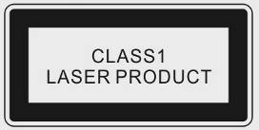
Удивителният знак в равностранен триъгълник е предназначен да обърне внимание на потребителя за наличието на важни инструкции за работа и обслужване в литературата придружаваща устройството.
ПРЕДУПРЕЖДЕНИЕ:
Устройството генерира лазерно излъчване. НЕ гледайте директно в лазерния лъч.
ВНИМАНИЕ:
- Продуктът е снабден с лазерно устройство с ниска мощност. За да гарантирате неговото качество, НЕ отваряйте корпуса и не опитвайте да ремонтирате уреда. Моля обадете се на оторизиран сервизен център за нужното обслужване.
- За да намалите опасността от електрически удар, НЕ махайте капака. В устройството няма ремонтируеми части. Поверете обслужването на квалифициран персонал. Откачете устройството от захранването, преди сервизиране, или когато няма да се използва дълго време.
- Производителят няма да носи отговорност за повреди, причинени от замени или модификации на продукта, без неговата оторизация или знанието на оторизирана организация.

- Първи стъпки

Благодарим ви за закупуването на Prestigio PPDP 370 Twin, мобилен дигитален мултимедиен център. Вие направихте отличен избор и се надяваме, че ще се наслаждавате на всички възможности на продукта. Моля прочетете внимателно ръководството преди да започнете да използвате продукта, и следвайте внимателно всички процедури, за неговото пълноценно функциониране.

  - Мерки за безопасност
Моля спазвайте всички мерки за безопасност преди да използвате Prestigio PPDP 370 Twin. Моля следвайте всички процедури описани в ръководството за правилната работа с устройството.

Предупреждение: Този знак предупреждава за важни действия, чието пренебрегване би довело до сериозно нараняване на работещите с устройството или до неговата повреда.
- Не се опитвайте да разглобявате или променяте каквато и да е част от устройството.
- Не поставяйте устройството в близост до вода или други течности. Устройството НЕ Е водоустойчиво.
- При навлизане на вода в устройството, веднага откачете устройството от компютъра. Ако продължите, това може да доведе до пожар или електрически удар. Моля консултирайте се с дистрибутора или най-близкия сервизен център.
- За да избегнете опасността от електрически удар, не откачайте, нито свързвайте устройството с мокри ръце.
- Не поставяйте устройството в близост до топлинен източник, нито го излагайте на пряк пламък и топлина.
- Не поставяйте устройството в близост до уреди генериращи силни електромагнитни полета. Последното би довело до загуба на данни или недобро функциониране.
  - Авторски права

В този продукт е вградена технология за защита на авторски права, съответно защитена от патентния закон на САЩ и други закони за авторско право. Използването на технологията за защита трябва да бъде оторизирана от Macrovision, и е само за домашно или друго ограничено гледане, освен ако не е оторизирано по друг начин от Macrovision. Разглобяването с цел изучаването и преодоляването й са забранени.

DVD плейърите и дисковете са кодирани по региони. Ако номерът на региона, описан в DVD диска не съответства на номера на региона на продукта, DVD диска не може да бъде възпроизвеждан на устройството. Prestigio PPDP 370 Twin е кодиран с номер на регион 2 и е предназначен само за използване на DVD диск по Европейски стандарт.

  - Съдържание на пакета

Предмет | Описание | Количество
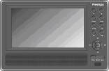 | Prestigio PPDP 370 Twin DVD плейър | 1
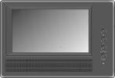 | 2-ри монитор | 1
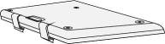 | Батерия | 1
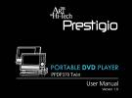 | Ръководство на потребителя | 1
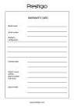 | Гаранционна карта | 1
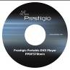 | CD с документация | 1
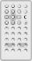 | Дистанционно  (с включена батерия) | 1
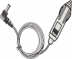 | Адаптер за кола | 1
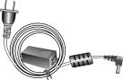 | Захранващ кабел с AC адаптер | 1
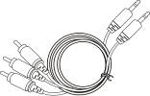 | Аудио/видео кабел | 2
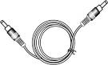 | Захранващ кабел | 1
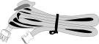 | Закрепващи ленти | 4
- Изгледи на главното устройство

  - Изглед отпред

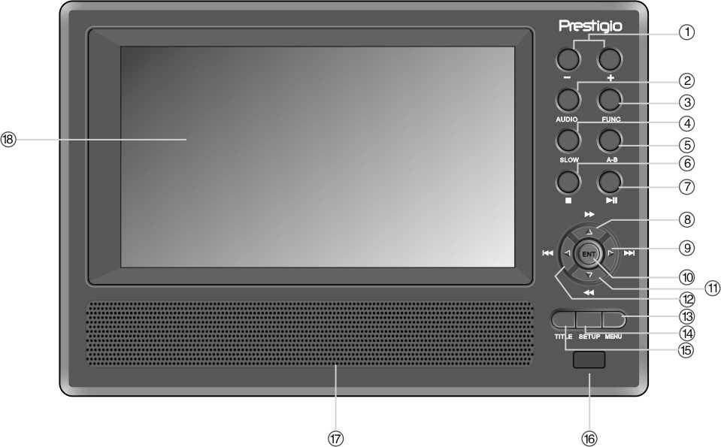

Номер | Бутон | Функция
1 | Бутон -/+ | Натиснете за настройка на яркостта и цветността на екрана.
2 | Бутон AUDIO | Натиснете за да обходите възможностите за различни езици при възпроизвеждане на DVD (при наличие на много езици).
3 | Бутон FUNC | Натиснете за смяна на нивото на яркост и цветност. Натиснете и задръжте 1-2 секунди за смяна на съотношението на екрана - 16:9 или 4:3.
4 | Бутон SLOW | Натиснете за да активирате функцията баво възпроизвеждане.
5 | Бутон A-B повторение | Натиснете за повторно възпроизвеждане на избран сегмент.
6 | Бутон (Стоп) | Натиснете за да спрете възпроизвеждането. С натискане на бутона възпроизвеждането се подновява от мястото, където сте спрели. Натиснете два пъти за окончателно спиране.
7 | Бутон (Възпр/Пауза) | Натиснете веднъж, за пауза при възпроизвеждане, и отново – за да подновите възпроизвеждането.
8 | Бутон ▲/ | Натиснете за преглед нагоре или бързо напред по време на възпроизвеждане.
9 | Бутон ►/ | Натиснете за преглед надясно или пропускане към следващия списък, песен или глава.
10 | Бутон ENT | Натиснете за старт на възпроизвеждане или потвърждение на избора.
11 | Бутон ▼/ | Натиснете за преглед надолу или бързо назад по време на възпроизвеждане.
12 | Бутон ◄/ | Натиснете за преглед наляво или връщане към предишния списък, песен или глава.
13 | Бутон MENU | Натиснете за да влезете в меню или за да излезете от менюто.
14 | Бутон SETUP | Натиснете за да влезете или да излезете от настройка на системата.
15 | Бутон TITLE | Натиснете за да влезете в менюто на филма, ако има такова.
16 | Датчик на дистанционното
17 | Говорител
18 | LCD екран

  - Изглед отдясно

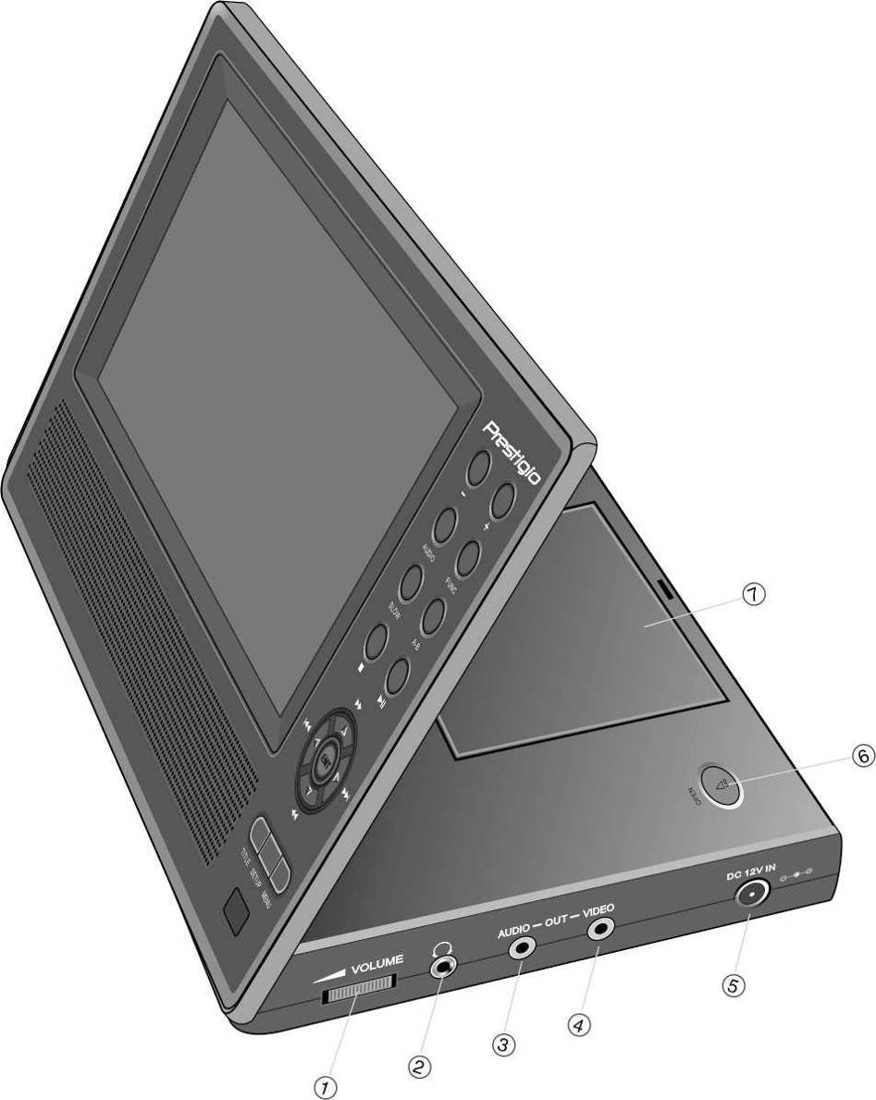

Номер | Бутон | Функция
1 | Управление на звука (VOLUME) | Настройка на силата на звука на слушалките и говорителя.
2 | Извод за слушалки | За свързване на слушалки. Говорителите автоматично се изключват при свързване на слушалките.
3 | Извод AUDIO OUTPUT | За свързване към външен усилвател.
4 | Извод VIDEO OUTPUT | За свързване към външен монитор.
5 | Вход DC 12V IN | За включване на адаптер (от 220V/кола).
6 | Бутон OPEN | За отваряне на капака на диска.
7 | Капак на диска | Затворете след поставяне на диск.
  - Изглед отляво

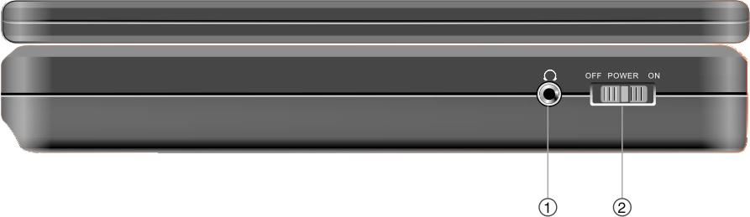

Номер | Бутон | Функция
1 | Извод за слушалки | За свързване на слушалки. Говорителите автоматично се изключват при свързване на слушалките.
2 | Ключ за захр. (Power) | Плъзнете, за включване/изкл. (ON/OFF).
  - Изглед отдолу
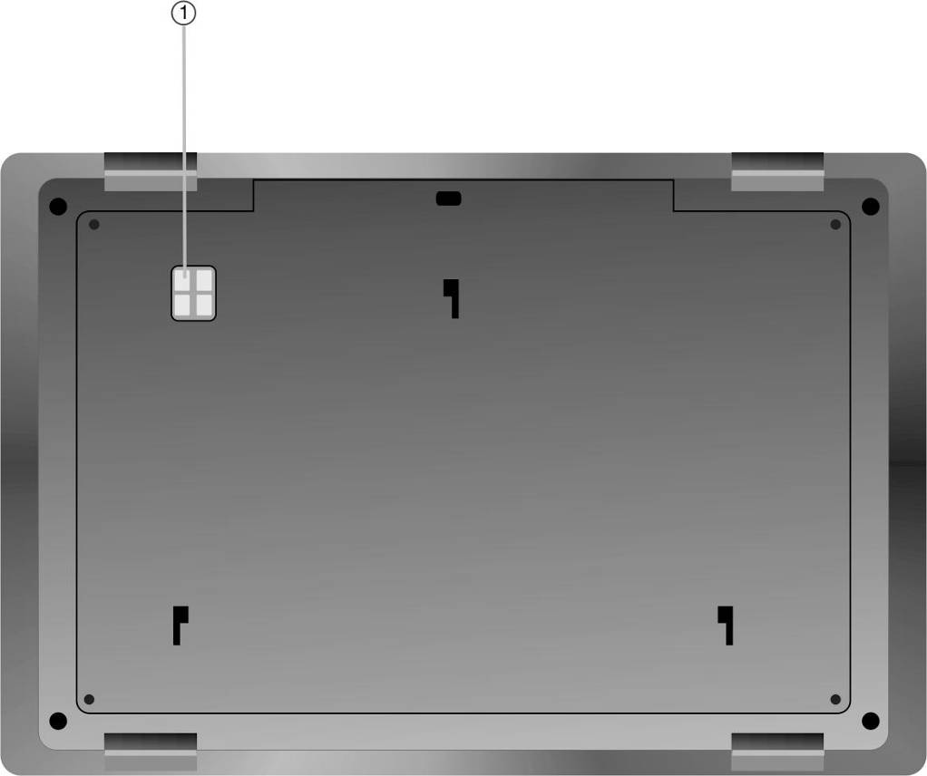

Номер | Бутон | Функция
1 | Контакт на батерията | Свързване към презарежд. батерия.
- Изгледи на втория монитор

  - Изглед отпред
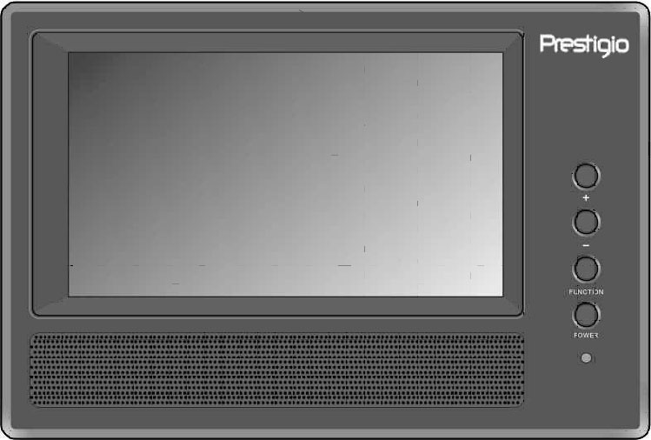
Номер | Бутон | Функция
1 | Бутон -/+ | Натиснете за настройка на яркостта и цветността на екрана.
2 | Бутон FUNC | Натиснете за смяна на нивото на яркост и цветност. Натиснете и задръжте 1-2 секунди за смяна на съотношението на екрана - 16:9 или 4:3.
3 | Бутон Power | Натиснете за влизане или излизане от режим стендбай.
4 | Индикатор захранване | Свети червено в режим стендбай.
5 | Говорител
6 | LCD Екран

  - Изглед отдясно
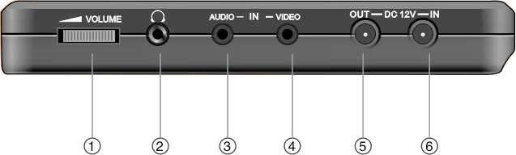

Номер | Бутон | Функция
1 | Управление на звука (VOLUME) | Настройка на силата на звука на слушалките и говорителя.
2 | Извод за слушалки | За свързване на слушалки. Говорителите автоматично се изключват при свързване на слушалките.
3 | Извод AUDIO OUTPUT | За свързване към външен усилвател.
4 | Извод VIDEO OUTPUT | За свързване към външен монитор.
5 | Вход DC 12V IN | За включване на адаптер (от 220V/кола).
7 | Извод DC 12V OUT | За извеждане на 12 волта захранване.

  - Изглед отдолу

Номер | Бутон | Функция
1 | Контакт на батерията | Свързване към презареждаемата батерия.

- Преглед на дистанционното управление

  - Описание на бутоните

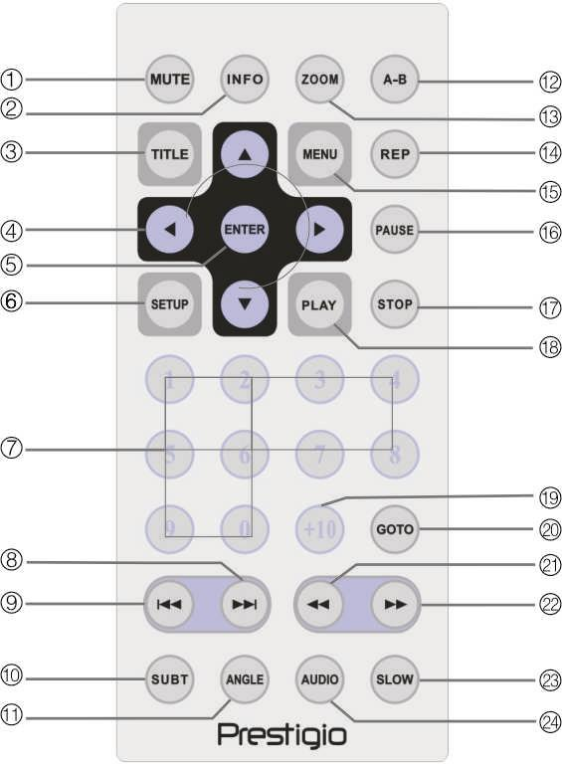

Номер | Бутон | Функция
1 | Бутон MUTE | Натиснете за вкл/изкл на говорителя.
2 | Бутон INFO | Натиснете за показване на информ. за файла. Натиснете отново за отказ.
3 | Бутон TITLE | Натиснете за да влезете в менюто на филма, ако има такова.
4 | ▲▼►◄  Бутони за посоки | Натиснете, за да навигирате между различни опции.
5 | Бутон ENTER | Натиснете за старт на възпроизвеждане или потвърждение на избора.
6 | Бутон SETUP | Натиснете за вход в/изход от системни настройки.
7 | Цифрови бутони 0-9 | Натиснете за избор на цифри.
8 | Бутон  Следващ | Натиснете за минаване към следващ списък, песен или глава.
9 | Бутон  Предишен | Натиснете за връщане към предишен списък, песен или глава.
10 | Бутон SUBT | Натиснете за избор на език на субтитрите (при наличие на мн.езици). Натиснете отново за отказ.
11 | Бутон ANGLE | Натиснете за избор на ъгъл на камерата (при наличие на мн.заснети ъгли).
12 | Бутон A-B | Натиснете за повторно възпроизвеждане на избран сегмент.
13 | Бутон ZOOM | Натиснете за обхождане на функциите за увеличение.
14 | Бутон REP | Натиснете за избор на различни начини за повторение или размесване.
15 | Бутон MENU | Натиснете за връщане към или излизане от менюто по време на възпроизвеждане.
16 | Бутон PAUSE | Натиснете за Пауза по време на възпроизвеждане, подновете с PLAY.
17 | Бутон STOP | Натиснете за спиране на възпр. Натиснете PLAY за подновяване на възпр. от същата точка. Натиснете STOP 2 пъти за пълно спиране.
18 | Бутон PLAY | Натиснете за старт на възпроизвеждане.
19 | Бутон +10 | Натиснете за избор на цифри над 9.
20 | Бутон GOTO | Натиснете за преминаване към определено заглавие, глава или време.
21 | Бутон  (назад) | Натиснете за връщане назад при възпр.
22 | Бутон  (напред) | Натиснете за минаване напред при възпроизвеждане
23 | Бутон SLOW | Натиснете за бавно възпроизвеждане.
24 | Бутон AUDIO | Натиснете за обхождане на различните езици при възпроизвеждане на DVD (нужна е поддръжка на множестви езици на диска).

  - Поставяне на батерията на дистанционното

Батерията на дистанционното е включена в пакета. Моля следвайте стъпките по-долу за смяна на батерията, когато тя се изтощи.

- Натиснете и задръжте отстрани държача на батерията, и го извадете навън както е на илюстрацията. | 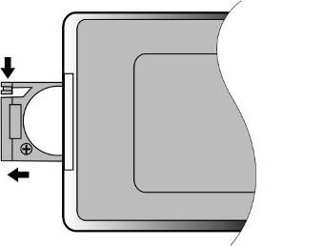
- Поставете батерия тип CR2025 3V в държача с полюс (+) към задната страна на дистанционното. | 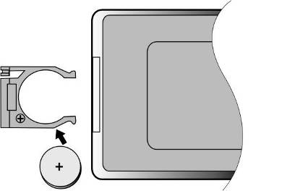
- Вкарайте държача на батерията обратно в дистанционното. Уверете се, че държача е вкаран докрай. | 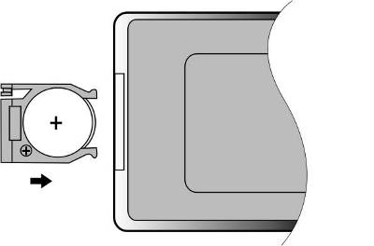
ВНИМАНИЕ:
- НЕ излагайте дистанционното на пряка слънчева светлина.
- НЕ презареждайте, не разглобявайте и не нагрявайте батерията.
- Заменете изтощената батерия незабавно, за да гарантирате правилната работа на дистанционното.

- Свързване на системата

ПРЕДУПРЕЖДЕНИЕ:
- Моля изключете всички уреди – телевизор, DVD плейър и пр., преди вклюването им към устройството.
- Моля съблюдавайте цветовото кодиране при свързване на устройството с останалите уреди.

  - Свързване към ТВ

Следвайте илюстрацията по-долу за свързване на Prestigio PPDP 370 Twin към телевизор посредством аудио/видео кабел.

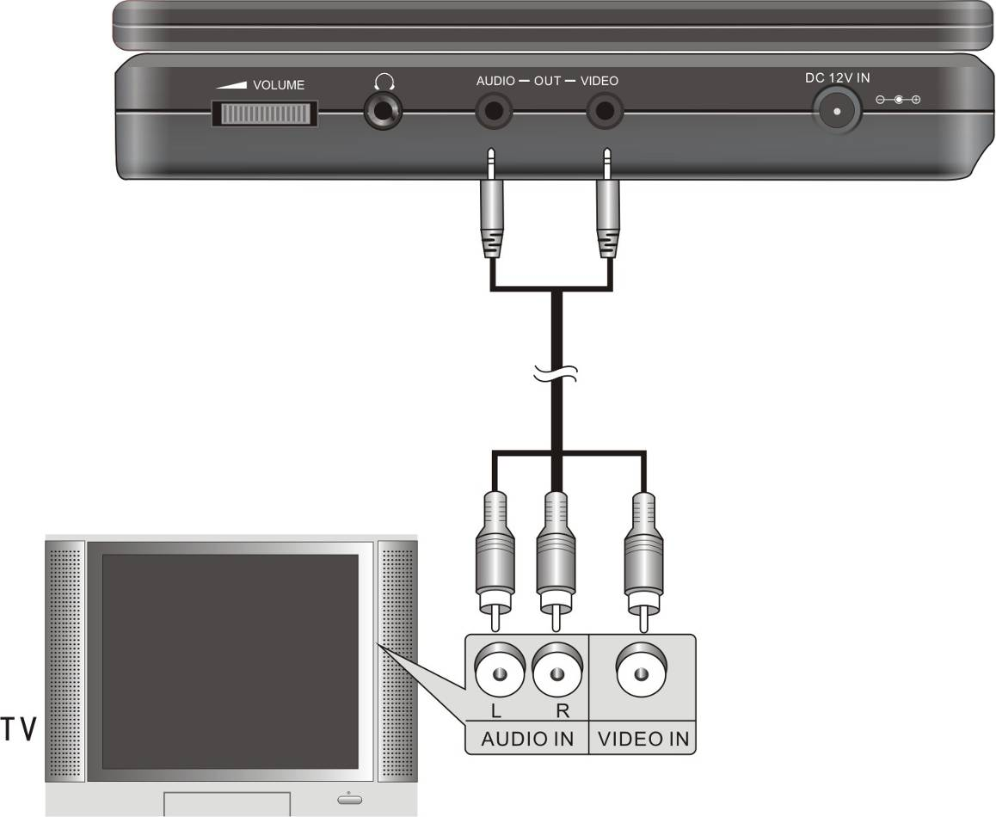

  - Свързване към усилвател

Следвайте илюстрацията по-долу за свързване на Prestigio PPDP 370 Twin към усилвател посредством аудио/видео кабел.
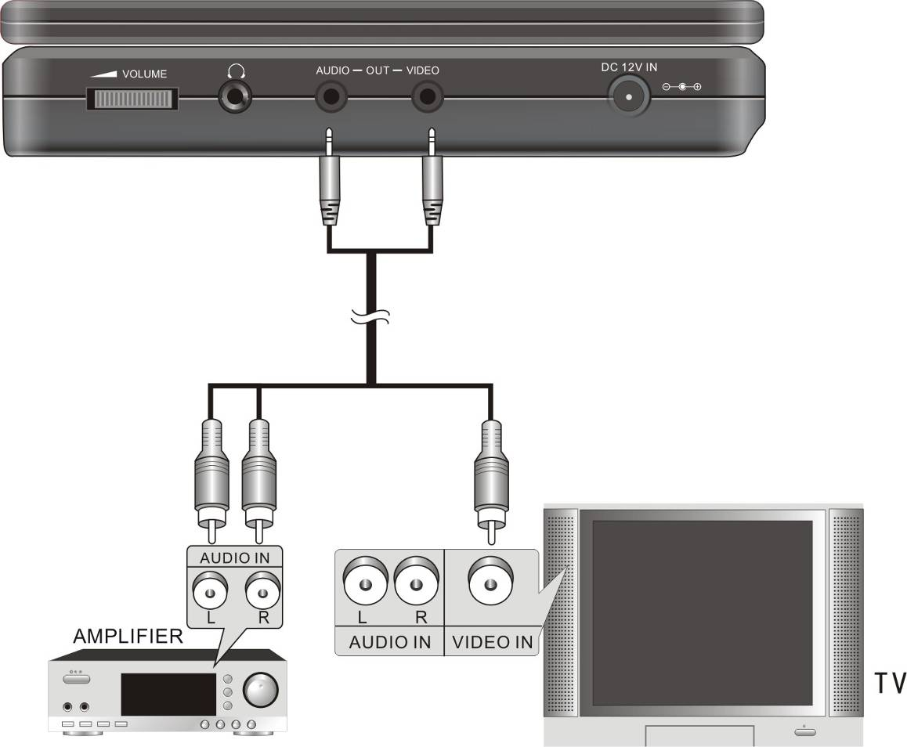

  - Свързване на слушалки

Следвайте илюстрацията по-долу за свързване на слушалки към Prestigio PPDP 370 Twin.
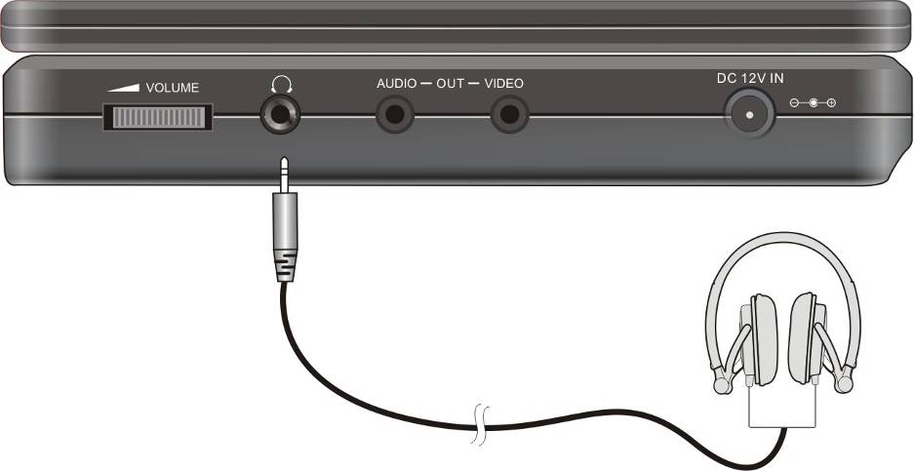

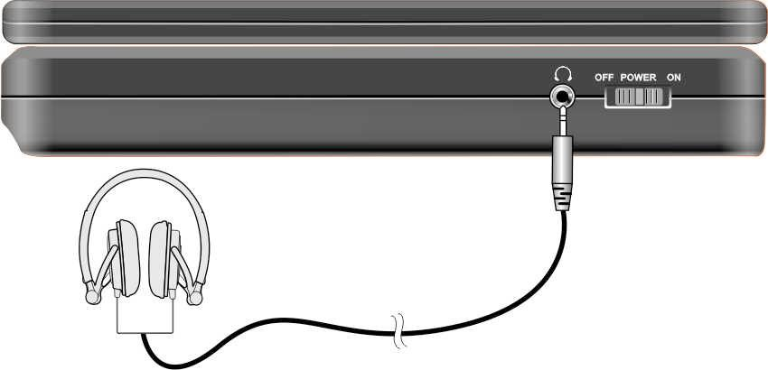
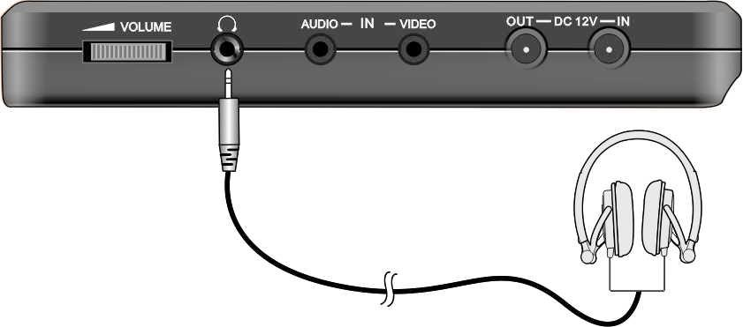
ПРЕДУПРЕЖДЕНИЕ:
Твърде силния звук може да увреди вашия слух. Намалете звука преди свързване на слушалките, и след това го повишете до подходящото ниво.
  - Свързване на AC адаптер

Следвайте илюстрацията по-долу за свързване на АС адаптер към Prestigio PPDP 370 Twin за захранване на устройството от мрежата.
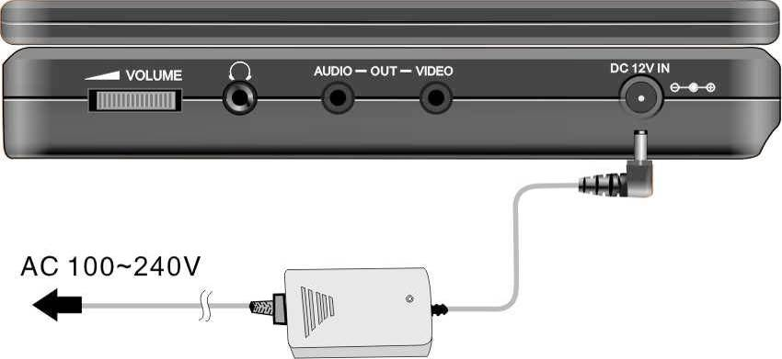

  - Свързване на адаптер за кола

Следвайте илюстрацията по-долу за свързване на адаптер за кола към Prestigio PPDP 370 Twin за захранване на устройството в автомобил.
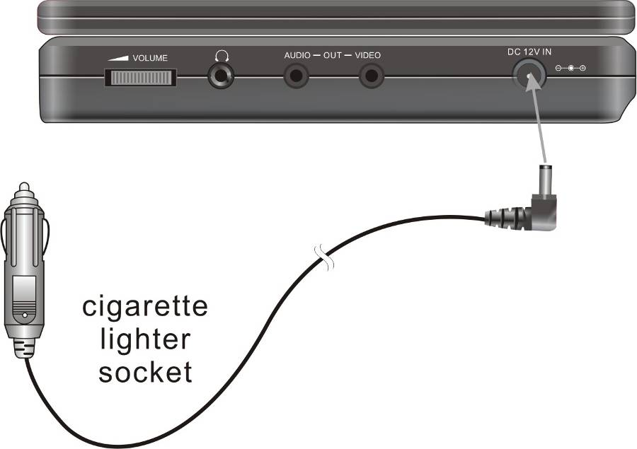
ПРЕДУПРЕЖДЕНИЕ:
- Моля откачете Prestigio PPDP 370 Twin от адаптера за кола ПРЕДИ стартиране на двигателя.
- При шофиране на автомобила НЕ използвайте устройството за гледане, за вашата собствена безопасност.
- Моля поставете устройството под подходящ ъгъл на гледане.
  - Свързване на устройството към 2-ри монитор

Следвайте илюстрацията по-долу за свързване на Prestigio PPDP 370 Twin към 2-ри монитор. Свържете адаптера само към втория монитор и свържете втория монитор към главното устройство с предвидения захранващ кабел. Свържете и двете устройства с предвидените аудио/видео кабели.

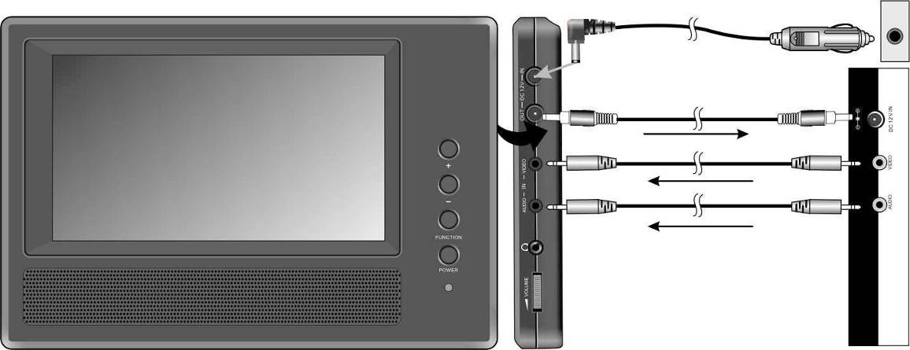

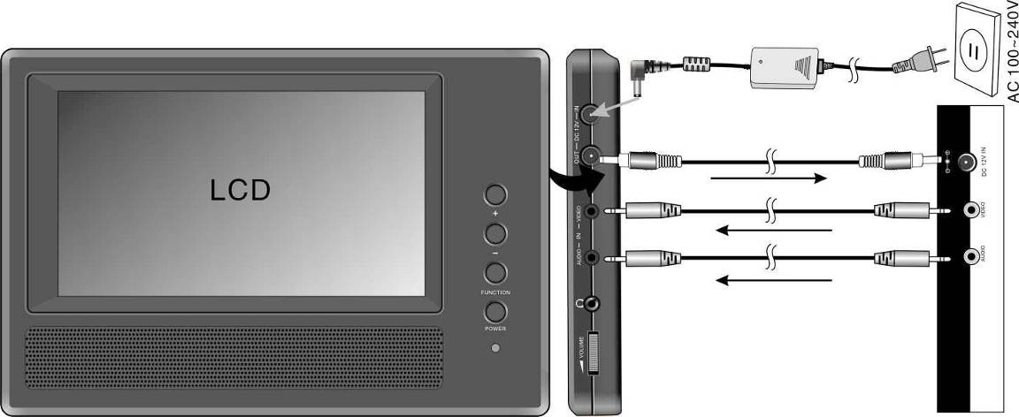

- Работа с батерията

  - Закрепване/Отделяне на батерията

- Задръжте главното устройство с една ръка. Подравнете пластмасовите заключалки на батерията със съответните приемни отвори и я притиснете към устройството. | 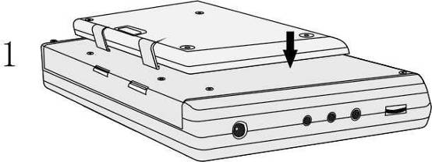
- Плъзнете батерията докато щракне върху устройството. | 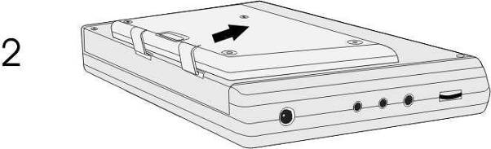
- За отделяне на батерията, натиснете и задръжте освобождаващия бутон както е показано на илюстрация 1.  - Внимателно плъзнете батерията към горния край на устройството, както е показано на илюстрация 2. | 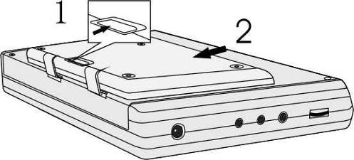

  - Зареждане на батерията
Включената в комплекта батерия е изградена от литиево-полимерни клетки. Моля заредете докрай батерията, преди да я използвате за пръв път. Времето за зареждане е приблизително 5 часа. Една напълно заредена батерия дава около 2,5 часа работа на главното устройство, обаче времето може да варира в зависимост от възпроизвежданите файлове.
ПРЕДУПРЕЖДЕНИЕ:
- Моля откачете батерията, ако няма да я използвате.
- Заредете докрай батерията, преди да я закрепите на устройството.
- Батерията трябва да се използва и зарежда при температури между 32℉ ~ 100℉.
- НЕ излагайте батерията на топлина.
- Дръжте батерията на добре вентилирано място.
- Софтуерна съвместимост

  - Съвместими дискови формати

Дисков формат | Лого на диска | Размер на диска | Време за възпроизвеждане /  страни
DVD |  | 12cm | 133 мин. (SS-SL)
DVD |  | 12cm | 242 мин. (SS-DL)
DVD |  | 12cm | 266 мин. (DS-SL)
DVD |  | 12cm | 484 мин. (DS-DL)
DVD |  | 8cm | 41 мин. (SS-SL)
DVD |  | 8cm | 75 мин. (SS-DL)
DVD |  | 8cm | 82 мин. (DS-SL)
DVD |  | 8cm | 150 мин. (DS-DL)
CD |  | 12cm | 74 мин.
CD |  | 8cm | 20 мин.
JPEG | N/A | 12cm | N/A

  - Поддръжка на дисковете

- Как да държите дисковете
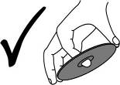
Избягвайте да докосвате повърхността със запис на дисковете, за да не я повредите.

- Почистване на дисковете
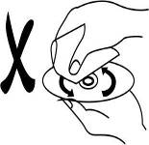
Отпечатъци от пръсти или петна по дисковете могат да повлияят на качеството на звука и на картината. Внимателно избърсвайте диска с меко парче плат. Навлажнете с мек перилен препарат за премахване на мазни петна.
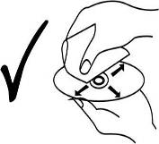
Не бършете с кръгови движения (концентричните драскотини внасят шум). Внимателно избърсвайте от центъра към периферията на диска, както е показано.
- Работа с устройството

Моля прочетете инструкциите по-долу преди да започнете работа с Prestigio PPDP 370 Twin за пръв път.
ПРЕДУПРЕЖДЕНИЕ:
НЕ работете с дискове с лошо качество, за да не замърсите лещата.
  - Преди да пуснете диск

  - Свържете Prestigio PPDP 370 Twin към захранването с адаптера.
  - Включете устройството с превключвателя отляво на положение ON.
  - Натиснете бутона OPEN за да отворите капака за диска. Поставете диск в отделението с етикета нагоре. Затворете капака на диска.
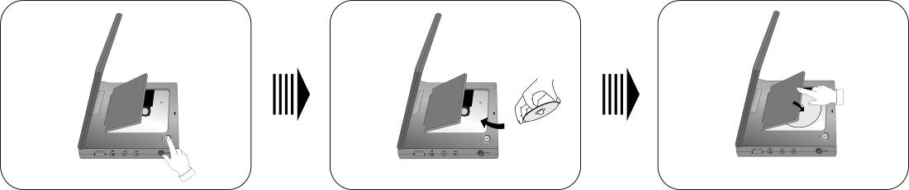
  - Устройството автоматично ще започне да възпроизвежда диска.
  - Настройте силата на звука отдясно на подходящото ниво.
  - Изключвайте с поставяне превключвателя отляво на положение OFF.

  - Настройка на съотношението на екранаo

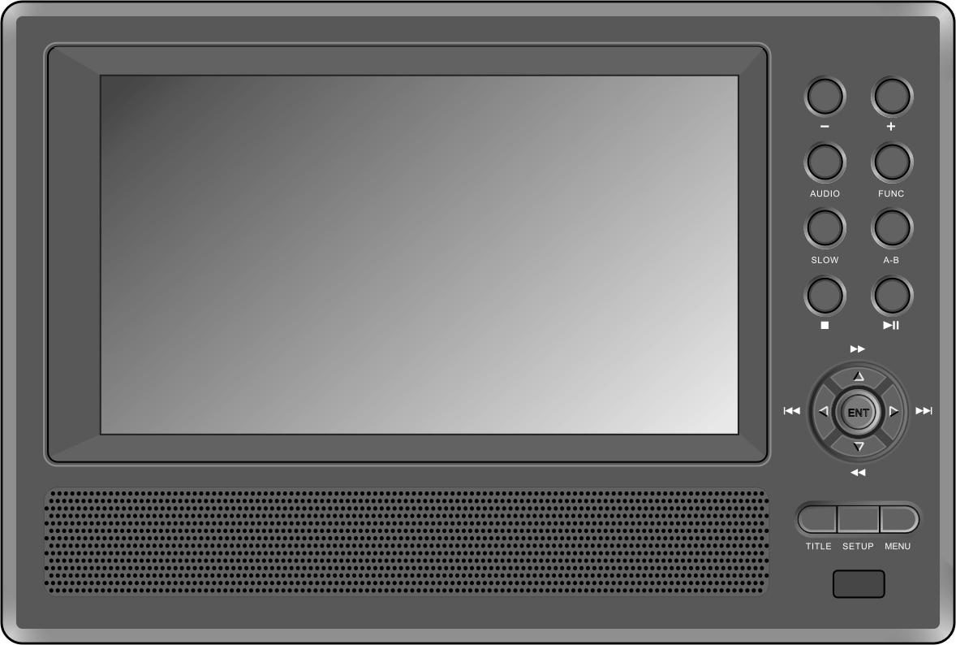
Натиенете бутон FUNC за смяна на яркостта и цветността. Настройте тези стойности с бутони + и – на предния панел. Натиснете и задръжте бутон FUNC за да смените екранното съотношение на 16:9 или 4:3. Вижте илюстрациите по-долу.
Бутон FUNC
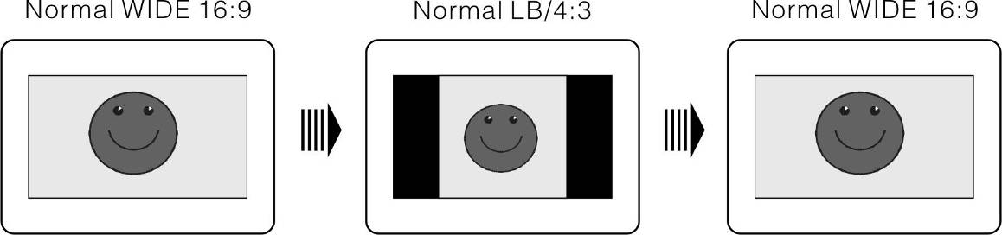
- Работа по пускане на DVD диск

Бутон ENTER/ENT
Натиснете ENTER/ENT за започване на възпроизвеждане. Натиснете ▲▼►◄ или 0-9 за директен избор на заглавие/глава.
Бутон
PAUSE/
Натиснете PAUSE/
за пауза и PLAY/
за подновяване на възпроизвеждането.

Бутон STOP/
При възпроизвеждане, натиснете веднъж Stop/ за да спрете. Натиснете PLAY/
за да подновите възпроизвеждането от същото място. Натиснете STOP/ два пъти за да спрете напълно. Тогава с бутон PLAY/
ще започнете възпроизвеждането от началото.
Бутон ZOOM
Натиснете ZOOM повторно за обхождане на 1X, 2X, 3X увеличаване и нормално възпр.

Бутон A-B
Натиснете веднъж A-B за начална точка A, натиснете отново за точка B. Откъсът от A до B ще бъде повтарян непрекъснато. Натиснете отново бутона за спиране на A-B функцията.

Бутон TITLE
Натиснете TITLE по време на възпроизвеждане, за да се върнете на заглавния екран. Натиснете ▲▼►◄ за избор на заглавие/глава, и с ENTER/ENT потвърдете избора, или с бутони 0-9/+10 въведете директно номера на заглавие или глава за възпроизвеждане.

Бутон MENU
Натиснете MENU по време на възпроизвеждане за връщане в главното меню. Натиснете ▲▼►◄ за избор на заглавие/глава за възпр., натиснете ENTER/ENT за потвърждение на избора, или с 0-9/+10 изберете директно конкретно заглавие/глава.
Бутони /
Натиснете  за предишната глава.
Натиснете  за следващата глава.

Бутони /
Натиснете  за бързо напред във файла. Натиснете повторно за смяна на скоростта 2X, 4X, 8X, 16X и нормална в тази последователност. Натиснете  за връщане назад. Натиснете повторно за скорост 2X, 4X, 8X, 16X и нормална в тази последователност.
Press the PLAY/
button to resume normal playback.
Бутон SLOW
Натиснете SLOW за гледане в забавен режим. Натиснете повторно за скорост of 1/2, 1/4, 1/6, 1/8 и нормална в тази последователност. Натиснете PLAY/
за възобновяване на нормално възпроизвеждане.
Бутон INFO
Натиснете INFO за подробна информация за файла. Натиснете отново за отказ.

Бутон AUDIO
До 8 аудио потока могат да се запишат на DVD диск. Натиснете AUDIO при възпр. за избор на предпочитания звуков поток/език. С всяко натискане устройството ще покаже следващия достъпен звуков поток на DVD диска.
ЗАБ.: Тази функция е достъпна за DVD съдържащи звук на множество езици.

Бутон SUBT
Натиснете SUBT за обхождане на достъпните езици на субтитри, или да изключите субтитрите на филма. Един DVD диск може да се запише с 32 субтитри.
ЗАБ.: Тази функция е достъпна за DVD дискове поддържащи множество субтитри.

Бутон REP
Натиснете REP за обхождане на примерните повторения, вкл.: на глава, на заглавие или отказ от повторение.
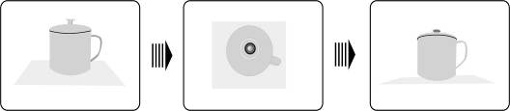

Бутон ANGLE
Натиснете ANGLE за показване в режим на множество ъгли. Така една сцена може да се гледа под различен ъгъл (само за файлове с тази възможност). Вижте примера по-долу:

Натиснете ANGLE за избор на желания ъгъл.
Натиснете бутона повторно за обхождане на различни ъгли на гледане, ако има такива в дадена сцена.
ЗАБ.: Тази функция е достъпна за DVD дискове със заснети множество ъгли на гледане.

Бутон GOTO
Натиснете GOTO за избор на желаното заглавие, глава или време за старт на възпроизвеждането. С бутони ▲▼ осветете Заглавие, Глава или Време. С бутони 0-9/+10 въведете цифрите за съответните загл., глава, време и натиснете ENTER/ENT за потвърждение.
Натиснете бутона отново за отказ.

- Работа по пускане на CD диск

CD дискът автоматично ще се зареди, когато се постави в устройството. На екрана ще се покаже меню за възпроизвеждане, и файловете на диска ще започнат да се свирят автоматично с дадената последователност. Натиснете / за избор на желаната песен или с 0-9/+10 въведете номера й и натиснете ENTER/ENT за потвърждение.

Бутон PAUSE/
Натиснете PAUSE/
за пауза по време на възпроизвеждане, и PLAY/
за подновяване на възпроизвеждането.

Бутон STOP/
По време на възпроизвеждане, натиснете Stop/ веднъж за да спрете. Натиснете PLAY/
за подновяване на възпроизвеждането от момента на спиране. Натиснете STOP/ 2 пъти за пълно спиране. С PLAY/
ще започнете от началото на файла.

Бутони /
Натиснете  за бързо напред във файла. Натиснете повторно за смяна на скоростта 2X, 4X, 8X, 16X и нормална в тази последователност. Натиснете  за връщане назад. Натиснете повторно за скорост 2X, 4X, 8X, 16X и нормална в тази последователност.
Press the PLAY/
button to resume normal playback.
Бутони /
Натиснете  за предишната песен.
Натиснете  за следващата песен.
Бутон REP
Натиснете REP за обхождане на примерните повторения, вкл.: на глава, на заглавие или отказ от повторение.

Бутон A-B
Натиснете веднъж A-B за начална точка A, натиснете отново за точка B. Откъсът от A до B ще бъде повтарян непрекъснато. Натиснете отново бутона за спиране на A-B функцията.

Бутон GOTO
Натиснете GOTO за избор на желаното заглавие, глава или време за старт на възпроизвеждането. С бутони ▲▼ осветете Заглавие, Глава или Време. С бутони 0-9/+10 въведете цифрите за съответните загл., глава, време и натиснете ENTER/ENT за потвърждение.
Натиснете бутона отново за отказ.

- Работа по гледане на JPEG файлове

- Преди гледане на JPEG файлове

Диск с JPEG файлове ще се зареди автоматично с поставянето в отделението за диска,
Ще се покаже главната директория с няколко поддиректории/папки. Натиснете ENTER/ENT за да влезете. С бутони ▲▼ изберете желана папка и натиснете ENTER/ENT за потвърждение на избора.
При влизане в желаната папка, ще се покажат снимките в JPEG формат. С бутони ▲▼ изберете желаната снимка и натиснете ENTER/ENT за начало на показването.
Натиснете ▲▼ за да осветите....., натиснете ENTER/ENT за да се върнете към последната папка или директория.

- Филтър и настройки на повторението
В режим папки, натиснете бутони за посока ▲▼►◄ и осветете FILTER. Следвайте стъпките по-долу за промяна на настройките:
Натиснете ENTER/ENT за влизане в менюто за настройка.
Натиснете ▲▼ за избор на опциите за настройка.
Натиснете ENTER/ENT за избор или отказ.
Натиснете ◄ за изход.

В режим Папка, с бутони ▲▼►◄ осветете REPEAT и натиснете ENTER/ENT или REP за да обходите настройките.

Бутон STOP/
Натиснете Stop/ за да се върнете в режим Папки при възпроизвеждане. Натиснете PLAY/
за подновяване на възпроизвежд.
Бутон PAUSE/
Натиснете PAUSE/
за пауза при възпр., и пак PLAY/
за подновяване на възпроизвежд.

Бутони /
Натиснете  за предишната снимка.
Натиснете  за следващата снимка.
Бутон REP
Натиснете REP за обхождане на режимите на повторение вкл. еднократно, на папка, или отказ от повторение.
Въртене на снимка
При преглед на снимка, използвайте бутони ▲▼►◄ за завъртане на текущата снимка.
Натиснете ► за да завъртите текущата снимка на 90° по часовниковата стрелка, както е показано по-долу:

Натиснете ▼ за да завъртите текущата снимка на 180° по часовниковата стрелка, както е показано по-долу:

Натиснете ◄ за да завъртите текущата снимка на 270° по часовниковата стрелка, както е показано по-долу:

- Настройка на системата

Моля следвайте процедурите по-долу, за да променяте настройките по подразбиране според вашите предпочитания.

Следвайте стъпките по-долу за настройка на устройството:
Натиснете SETUP и на екрана ще се покаже менюто за настройка.
Натиснете ◄/► за да избирате между опциите за настройка. Натиснете ENTER/ ENT или ▼ за да влезете в менюто или да потвърдите.
Натиснете ◄ за връщане в предишното меню. Или натиснете отново SETUP по всяко време за изход от менюто за настройка

- Настройка на езика

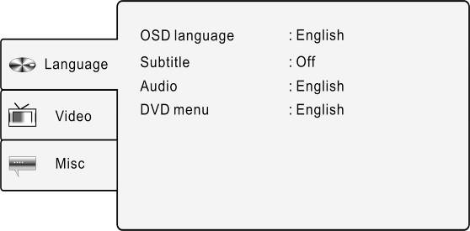 | Натиснете SETUP и ▲▼ за да отидете на Language (език). Ще се покаже екран както отляво.
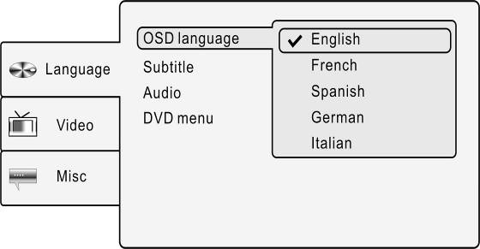 | 1. Език на Екранното меню  Изберете опцията за настройка на езика на Екранното меню.  С ▲▼ бутони осветете OSD language и натиснете ENTER/ ENT или ► за потвърждение. С ▲▼ бутони изберете предпочитания език и натиснете ENTER/ENT за потвърждение и връщане.
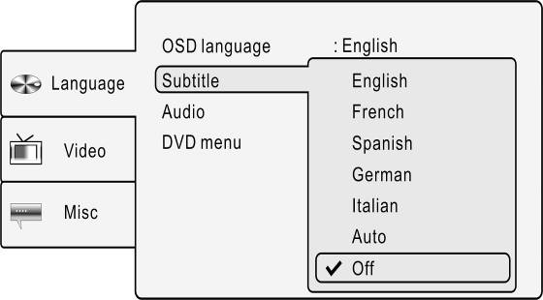 | 2. Субтитри  Изберете опцията за настройка на езика на субтитрите. С бутони ▲▼ осветете Subtitle и натиснете ENTER/ ENT или ► за потвърждение. С ▲▼ бутони изберете предпочитания език и натиснете ENTER/ENT за потвърждение и връщане
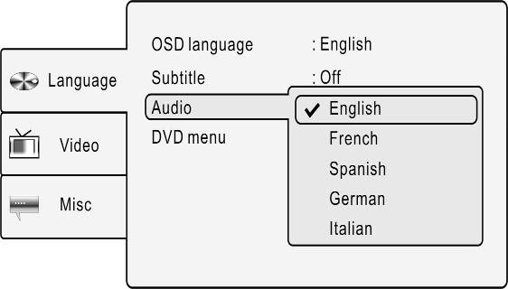 | 3. Audio  Изберете опцията за настройка на езика на звука. С бутони ▲▼ осветете Audio и натиснете ENTER/ ENT или ► за потвърждение. С ▲▼ бутони изберете предпочитания език на звука и натиснете ENTER/ENT за потвърждение и връщане  .
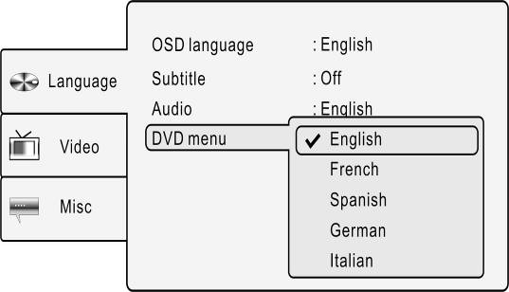 | 4. DVD меню  Изберете опцията за настройка на езика на дисковото меню. С бутони ▲▼ осветете DVD menu и натиснете ENTER/ ENT или ► за потвърждение . С ▲▼ бутони изберете предпочитания език на DVD меню и натиснете ENTER/ENT за потвърждение и връщане.  selection and return.

- Настройка на видеото

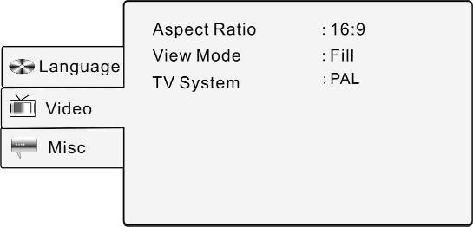 | Натиснете SETUP и с бутони ▲▼ изберете Video. Ще се покаже екран както отляво.
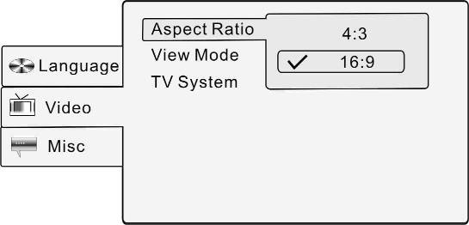 | 1.Съотношение  Изберете тази опция за настройка на съотношението. С бутони ▲▼ осветете Aspect Ratio и натиснете ENTER/ ENT или ► за потвърждение. С ▲▼ изберете 4:3 или 16:9 и пак ENTER/ENT за потв. и връщане.
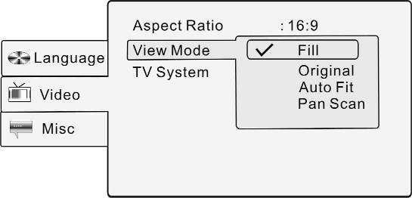 | 2. Режим на гледане  Изберете тази опция за настройка режима на гледане. С бутони ▲▼ осветете View Mode и натиснете ENTER/ ENT или ► за потвърждение. С ▲▼ изберете подходящия режим и натиснете ENTER/ENT за потвърждение и връщане.
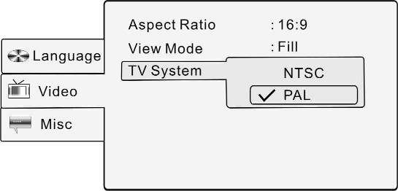 | 3. ТВ система  Изберете тази опция за съответствие с ТВ стандарта. С бутони ▲▼ осветете TV System и натиснете ENTER/ ENT или ► за потвърждение. С ▲▼ изберете подходящата ТВ система и натиснете ENTER/ENT за потвърждение и връщане return.
- Различни настройки (Misc)

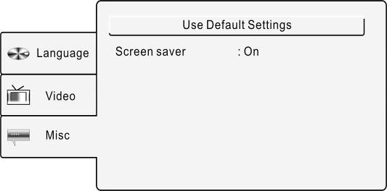 | Натиснете SETUP и с бутони ▲▼ изберете Misc. Ще се покаже екран както отляво.
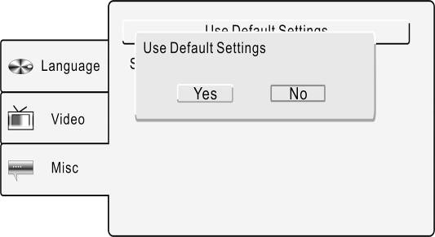 | 1. Използване на фабричните настройки  Изберете опцията за възстановяване на настройките по подразбиране. С ▲▼ осветете Use Default Setting и натиснете ENTER/ ENT или ► за потвърждение. С ▲▼ изберете Yes и натиснете ENTER/ENT за потвърждение или No за отказ.
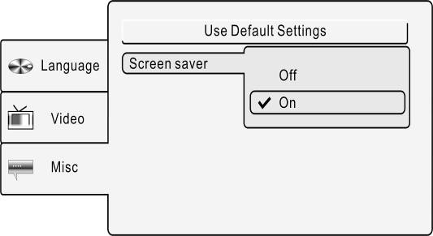 | 2. Скрийнсейвър  Изберете опцията за вкл/изкл на скрийнсейвър. С ▲▼ осветете Screen saver и натиснете ENTER/ ENT или ► за потвърждение. С ▲▼ изберете On или Off и натиснете ENTER/ENT за потвърждение и връщане.

- Използване на закрепващи колани

Следвайте стъпките по-долу за закрепване на Prestigio PPDP 370 Twin на опората за глава на автомобилната седалка.
- Поставете устройството на мека и гладка повърхност със задната страна нагоре.
- Отхлабете колана и извадете от него катарамата.
- Пъхнете колана през отвора както на Фиг.1. Уверете се, че вътрешната страна на колана е нагоре.
- Поставете колана в катарамата както е на Фиг.2 и Фиг.3. Пфреди поставяне на устройството на опората за глава, уверете се, че външната страна на катарамата е нагоре.

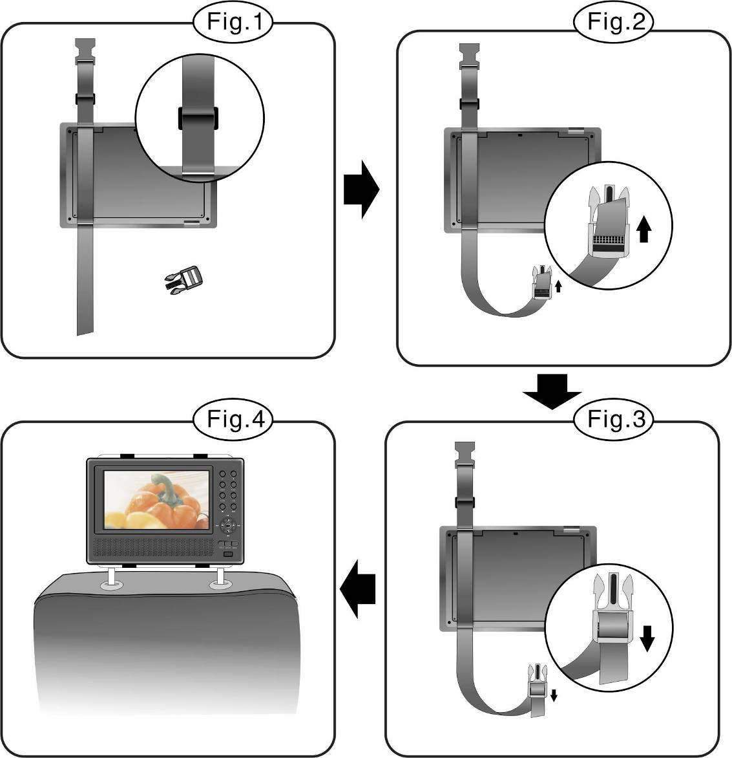

- Повторете горните стъпки за другия колан.
- Настройте дължината на коланите за поставяне на устройството върху опората за глава.
- Затегнете коланите върху опората за глава, както на Фиг.4. Уверете се, че коланите са между поддържащите метални пръчки.

ЗАБ.: Илюстрациите по-долу показват външната и вътрешна страна на катарамите и коланите.

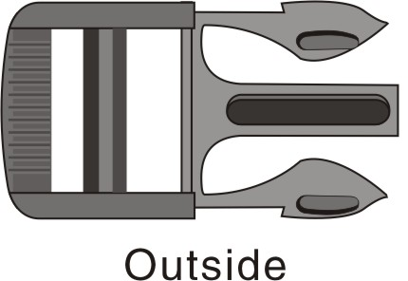 | 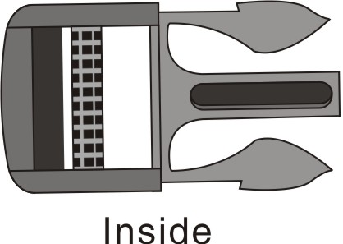
 | 

- Отстраняване на повреди

Вземете някои от описаните по-долу мерки за решаване на елементарни проблеми преди да се обадите на сервизната служба.
ПРЕДУПРЕЖДЕНИЕ:
Незабавно изключете устройството и откачете адаптера, ако устройството не работи нормално. Никога не се опитвайте да поправяте сами устройството, за да не го повредите.

ПРОБЛЕМ | ВЪЗМОЖНА ПРИЧИНА | ВЪЗМОЖНО РЕШЕНИЕ
Устройството не си взаимодейства с дискове | Капакът на диска не е добре затворен. | Затворете капака и натиснете плътно за добро затваряне.
Устройството не си взаимодейства с дискове | Няма диск в поставката. | Поставете диск с подходящите формати.
Устройството не си взаимодейства с дискове | Дискът не е поставен с етикета нагоре. | Поставете диска с етикета нагоре.
Устройството не си взаимодейства с дискове | Дискът може да не е чист, и да е надраскан. | Почистете страната със записа на диска.
Устройството не си взаимодейства с дискове | Регионалният код на диска може да не съвпада с устройството. | Уверете се, че и двата регионални кода си пасват.
Устройството не си взаимодейства с дискове | Има течност на лещата. | Отстранете диска и дръжте устройството изключено поне 2 часа.
Няма звук. | Връзката между устройството и аудио системата не е добра. | Свържете наново аудио системата и устройството и се уверете, че връзката е добра.
Няма звук. | Говорителят е изключен. | Включете говорителя.
Няма звук. | Звукът на диска може да не е настроен добре. | Опитайте отново да настроите звука на диска.
Няма звук. | Дискът може да не е чист, и да е надраскан. | Почистете страната със записа на диска.
Няма картина. | LCD екранът може да е изключен или в неподходящ видео режим. | Включете LCD екрана или настройте подходящия видео режим.
Няма картина. | Връзката между устройството и видео системата не е добра | Свържете наново видео системата и устройството и се уверете, че връзката е добра.
Няма картина. | Устройството не е в режим AV OUT. | Сложете AV Switch at the bottom of the unit to AV OUT.
Лошо аудио /видео показване. | Дискът може да не е чист или да е надраскан. | Почистете страната със записа на диска.
Дистанционното не работи добре или не работи изобщо. | Може да има препятствия между дистанционното и приемния порт на устройството. | Махнете препятствията между дистанционното и приемника на устройството.
Дистанционното не работи добре или не работи изобщо. | Дистанционното не е насочено добре към устройството. | Опитайте по-добре да насочите дистанционното.
Дистанционното не работи добре или не работи изобщо. | Батерията на дистанционното не е правилно поставена. | Поставете правилно батерията в дистанционното.
Дистанционното не работи добре или не работи изобщо. | Батерията на дистанционното е слаба или изтощена. | Заменете батерията.

ПРЕДУПРЕЖДЕНИЕ:
Статично електричество или други смущения може да причинят анормална работа на Prestigio PPDP 370 Twin DVD Player. За да отстраните смущението, откачете захранващия кабел и го поставете отново и го поставете пак за ресетиране на устройството. Ако проблемът продължава, консултирайте се с местния сервизен център иликвалифициран техник.

- Приложение

  - Спецификации на продукта
Размер на TFT екрана |  | 7,0 инча
Дължина на вълната на лазера |  | 780/650 nm
Видео система |  | PAL
Честотен обхват |  | 20Hz～20kHz ±2.5dB
Съотношение сигнал-шум |  | ≥85dB
Аудио изкривявания |  | ≤－70dB (1kHz)
Разделение на каналите |  | ≥70dB (1kHz)
Динамичен обхват |  | ≥80dB (1kHz)
Аудио изход | Аналогов аудио изход | Изходно ниво: 1.5V±0.2 1.0, Товар: 10KΩ
Видео изход | Video Out | Изходно ниво: 1V_{P-P}±0.2, Товар: 75Ω  Небалансиран отрицателен
Захранване |  | DC 12V
Консумирана мощност |  | < 25W
Размери (Д*Ш*Д) |  | 230mmX154mmX40mm (Главно устройство)  230mmX154mmX22mm (2^{ри} монитор)
Тегло |  | Приблизително 0,85kg (Главно устройство)  0.53kg (2^{ри} монитор)

  - Техническа поддръжка и гаранционна информация

Моля вижте www.prestigio.com за техническа поддръжка и гаранционна информация.

  - Ограничена отговорност
Ние сме положили всички усилия да осигурим пълнота и точност на информацията и процедурите в това ръководство. Не поемаме отговорност за щети по повод грешки или пропуски в него. Prestigio си запазва правото да прави промени в продуктите без допълнително уведомление.

